程序设计作业2023217480_刘奕博_信安2班_第四章
第一题
实现复数类的输入数据与相加运算
#include<iostream>
#include<stdlib.h>
using namespace std;
class complex
{
private:
double real,image;
public:
complex(double r=0,double i=0)
{
real=r;
image=i;
}
void add(complex &c);
//通过引用作为成员函数形参实现同类函数之间的值传递
void show();
};
void complex::add(complex &c)
{
real=real+c.real;
image=image+c.image;
}
void complex::show()
{
cout<<real<<"+"<<image<<&apos;i&apos;<<endl;
}
int main()
{
complex c1(3,5);
complex c2(4.5);
c1.add(c2);
c1.show();
system("pause");
return 0;
}
//因为类的形参均已设有默认值，故4.5只赋给real，image为0，不影响运行
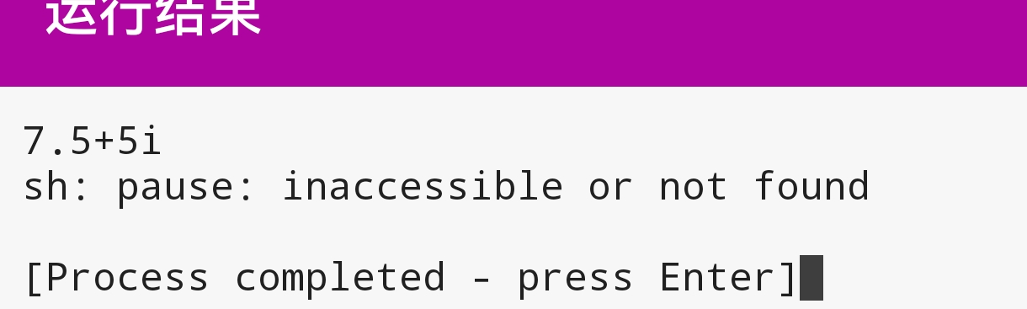
第二题
设计矩形类，属性为左下角与右上角两个点的坐标，根据坐标计算面积
#include <iostream>
#include<string.h>
using namespace std;
class areaju {
private:
double x,y;
public:
void shuru() {
cout<<"输入横坐标"<<endl;
cin>>x;
cout<<"输入纵坐标"<<endl;
cin>>y;
}
double getx() {
return x;
}
double gety() {
return y;
}
} a[2];
int main() {
cout<<"对于矩形左上点"<<endl;
a[0].shuru();
cout<<"对于矩形右下点"<<endl;
a[1].shuru();
cout<<"矩形面积为"<<endl;
cout<<(a[0].getx()-a[1].getx())*(a[0].gety()-a[1].gety());
return 0;
}
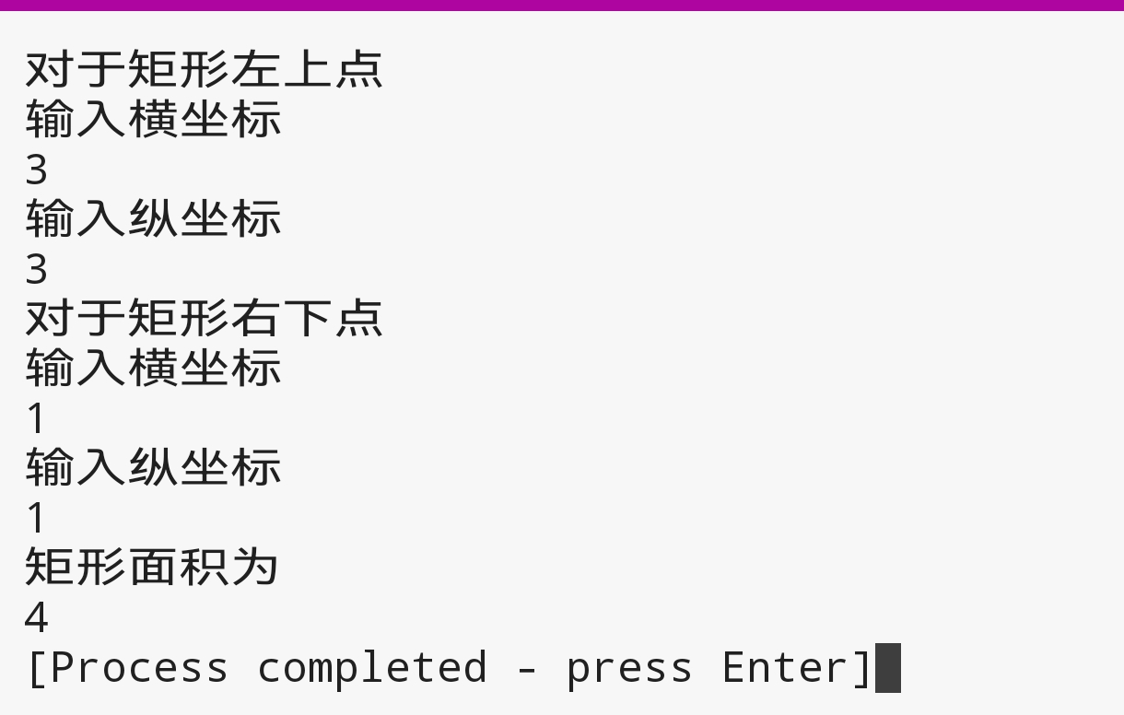
第三题
设计一个用于人事管理的“人员”类。由于考虑到通用性,这里只抽象出所有类型
人员都具有的属性:编号、性别、出生日期、身份证号等。其中“出生日期”声明为
一个“日期”类内嵌子对象。用成员函数实现对人员信息的录人和显示。要求包
括:构造函数和析构函数、复制构造函数、内联成员函数、带默认形参值的成员函
数、类的组合。
#include<iostream>
using namespace std;
class date {
private :
int year, month, day;
public:
date(int y = 0, int m = 0, int d = 0);//带默认参数，初始化为0
date(date &birth);//便于在人员类中内嵌该日期类
void output();//用于显示
~date() { };
};
date::date(int y,int m,int d) {
year=y;
month=m;
day=d;
}
date::date(date & birth) {
year = birth.year;
month = birth.month;
day = birth.day;
}
void date::output() {
cout << "出生于" << year << "年" << month << "月" << day << "日" << endl;
}
class identity {
private :
string bnum;
string inum;
int sex;
date birth;
public :
identity(string b, string i, int s, date sr);
void output();
~identity() { };
};
identity::identity(string b, string i, int s, date sr):birth(sr) {
bnum = b;
inum = i;
sex = s;
}
void identity::output() {
cout << "编号" <<bnum<< endl;
cout << "身份证号" <<inum<< endl;
cout << "性别" <<sex<< endl;
birth.output();
}
int main() {
int n, year, month, day, sex;
string inum, bnum;
cout<<"输入人数"<<endl;
cin>>n;
for(int i=0;i<n;i++){
cout << "年月日" << endl;
cin >> year;
cin >> month;
cin >> day;
cout << "性别01" << endl;
cin >> sex;
cout << "编号" << endl;
cin >> bnum;
cout << "身份证号" << endl;
cin >> inum;
date f(year,month,day);
identity e(bnum,inum,sex,f);
e.output();
}
return 0;
}
在date类中有类似于第一题的--通过引用作为成员函数形参实现同类函数之间的值传递—的构造函数。
而在人员类中，date birth为其中的一个私有成员，而在人员类的构造函数中，引用了上述date的构造函数。
也就是可以在主函数中定义一个date类，并赋值，然后通过人员类构造函数进行定义，并使赋值后的date类给人员类中的私有date类赋值。
最后通过人员类的成员函数输出其内容。
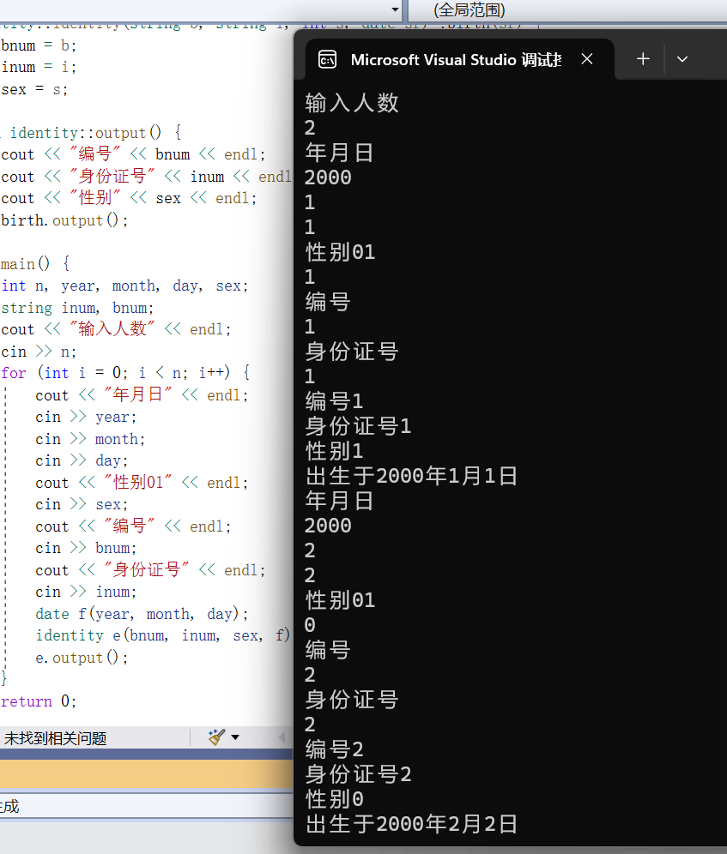
第四题
定义一个树类，有成员（树龄）成员函数用于输入，显示
#include<iostream>
#include<stdlib.h>
using namespace std;
class tree
{
private:
int ages;
public:
void grow(int years=0);
void age();
};
void tree::grow(int years)
{
ages+=years;
}
void tree::age()
{
cout<<"树龄为"<<ages<<endl;
}
int main()
{
tree t;
t.grow(5);
t.age();
return 0;
}
